Nombre y apellido : Clase :
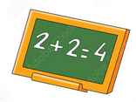
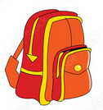
EVALUACIÓN DE VOCABULARIO – traducción

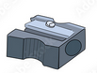
- Prendre un feutre bleu pastel________________________________________
- Sortir le cahier rouge_____________________________________________
- Une colle jaune vif______________________________________________
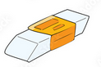
- Un taille-crayon noir_____________________________________________
- Ranger les crayons de couleurs_________________________________________
- Couper le document (el documento)______________________________________
- Effacer le stylo vert____________________________________________________
- Un sac à dos marron____________________________________________________

- Mes ciseaux orange sont dans la trousse____________________________________________
- La règle bleue turquoise____________________________________________
- Le sac à dos est sur la table__________________________________________
- S’asseoir sur une chaise_____________________________________________

- Allumer l’ordinateur____________________________________________
- Eteindre la lumière____________________________________________
- Réviser les leçons_________________________________________
- Effacer le tableau_____________________________________________
- Une devinette :______________________________________________
- Je suis un nom :_______________________________________________________
- Je peux avoir différentes couleurs___________________________________________________
- Je permets de ranger les stylos, la colle et mon crayon. ______________________________________________________________
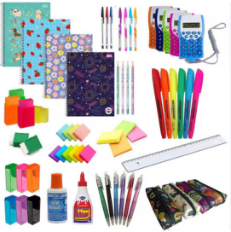

- BONUS 1 (traducción) – 1 punto
- Je sers à couper une feuille, je suis les ciseaux :
_________________________________________________________

- BONUS 2 (Ecris une devinette à la 1ère personne du singulier) 2.5 puntos
Tu utiliseras obligatoirement :
PERMETTRE DE – SERVIR A – ETRE – POUVOIR – AVOIR

__________________________________________________________________________________________________________________________________________________________________________________________________________________________________________________________________________________________________________________________________________________________________________________________________________________________________________________________________________________________________________________________________________________________________

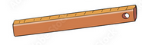
Nota : /20

